Міністерство освіти і науки України

ДВНЗ «Прикарпатський національний університет імені Василя Стефаника»

Кафедра комп’ютерних наук та інформаційних систем

**Лабораторна робота № 4**

з дисципліни Програмування та підтримка веб-застосувань

**Тема**: Застосування AngularJS для реалізації сценаріїв обробки та передачі даних між контекстами

**Виконав** ст.гр. КН-4

Ребега Мар’ян Ігорович

______________________

(Особистий підпис, дата)

**Прийняв** викладач

Ізмайлов А.В.

______________________

(Особистий підпис, дата)

м.Івано-Франківськ – 2020 рік

**Мета роботи**: навчитись застосовувати AngularJS для реалізації сценаріїв обробки та передачі даних між контекстами.

**Теоретичні відомості**

AngularJS – це opensource JavaScript-фреймворк, який для опису інтерфейсу використовує декларативне програмування, а бізнес-логіка відокремлена від коду інтерфейсу, що дозволяє поліпшити тестованість і масштабованість додатків.

Іншою відмінною рисою фреймворка є двостороннє зв’язування, яке дозволяє динамічно змінювати дані в одному місці інтерфейсу при зміні даних моделі в іншому. Таким чином, AngularJS синхронізує модель і представлення.

Для реагування на подію у коді, який знаходиться поза межами Angular застосунку, застосовуються функції $digest і $apply.

Наприклад, застосування функції setTimeout усередині функції, яка знаходиться у межах Angular-застосунку викличе подію, яка буде існувати поза його контекстом і Angular за замовчуванням на неї не відреагує.

У кінці такого коду (фактично, одразу після нього) можна здійснити запуск digest-циклу вручну за допомогою функції $digest(). Однак, така реалізація не забезпечить опрацювання Angular винятків, які можуть виникнути у цьому коді, оскільки вони залишаться поза його контекстом.

Для вирішення цієї проблеми згаданий код необхідно помістити у функцію, яка буде аргументом функції $apply.

**Хід роботи.**

**Завдання 1**

Створити front-end застосунок засобами AngularJS, який реалізує список покупок, який дозволяє викреслювати зроблені покупки:

* переводити їх у список «куплено».
* HTML-сторінка повинна відображати 2 списки: «Купити» та «Куплено».
* список «Купити» повинен бути наперед наповнений принаймні 5-ма позиціями (використати масив літералів об’єктів виду {name: "яблук", quantity: 10}). Кожен елемент списку покупок повинен містити «назву» та «кількість». Такий елемент відображається користувачеві у форматі «Купити item_quantity item_name». Наприклад, для {name: "яблук", quantity: 10} має бути відображено «Купити 10 яблук» (нюанси мови можна ігнорувати у допустимих межах).
* після кожного елементу списку має знаходитися кнопка «Куплено».
* коли користувач клацає по цій кнопці, асоційований з нею елемент повинен бути усунутий зі списку «Купити» і з’явитися у списку «Куплено».
* список «Куплено» повинен бути ініціалізований порожнім і на його місці має відображатись повідомлення «Ще нічого не куплено». Повідомлення має відображатися ЛИШЕ, якщо список пустий. Коли певний елемент «куплено», то він має з’явитися у цьому списку у форматі «Куплено item_quantity item_name». Наприклад, для {name: "яблук", quantity: 10} має бути відображено «Куплено 10 яблук» (нюанси мови можна ігнорувати у допустимих межах).
* коли користувач «купить» всі елементи списку «Купити», то замість порожнього списку має відобразитись повідомлення «Усе куплено».
* застосунок НЕ повинен містити ЛИШЕ 1 контролер.
* обидва списки реалізувати у вигляді масивів, які ініціалізуються всередині функції сервісу користувача. Для реалізації сервісу користувача використати .service().
* приховування елементів сторінки (повідомлень) реалізувати за допомогою директиви ng-if.
* застосунок НЕ повинен використовувати HTML-атрибут onclick для прив'язки поведінки до кнопки, як і НЕ повинен маніпулювати чи отримувати доступ до DOM.

**Завдання 2**

Надайте викладачеві посилання на зроблений застосунок, розміщений на GitHub.

**Завдання 3**

Зробіть висновки щодо виконаної роботи.

**Результат роботи:**

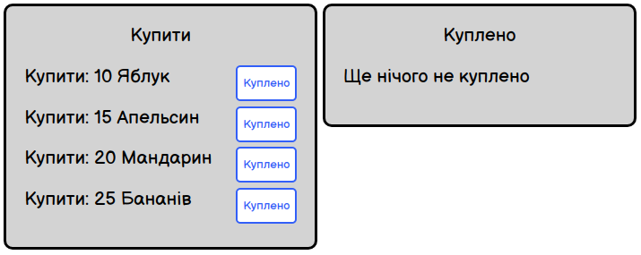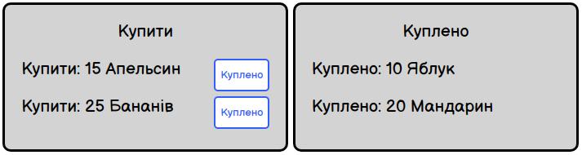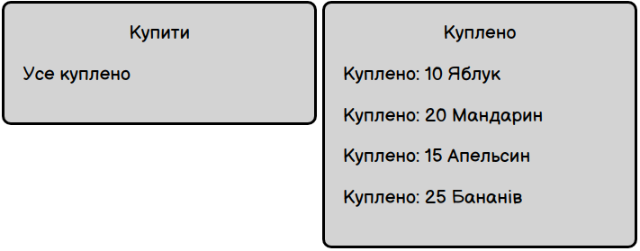

**Висновки:** застосовувати AngularJS для реалізації сценаріїв обробки та передачі даних між контекстами.